Insumos GAP GPS002 Apert, Mant. y Cancelación de Cuentas_23.03.20

generalidades del GAP



**Detalle de la notificación del GAP:**

Correo al Cliente de su Estado de Cuenta.

**mensaje propuesto:**

se adjunta el estado de cuenta cortado al XX/XX/XXXX.

.

**Observaciones Misael:**

Se presentan secuencias de pantallas como ejemplo de los parámetros a considerar en el módulo cliente, cuentas de ahorro y cuentas corriente para el desarrollo de este GAP.

Imagen 1. Módulo Cuenta de ahorro/ menú mantenimiento; en la sección Información Estado de Cuenta, la ***forma de envío*** tiene que estar parametrizado en ***DIGITAL***, caso contrario no se tiene que enviar información al correo electrónico.

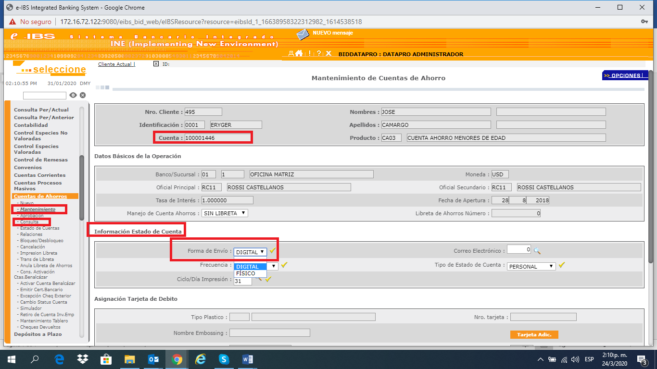

Imagen 2. modulo cliente/ menú consulta/ sección Datos Básicos de la Operación: el campo NUMERO DE DIRECCIÓN POSTAL se ingresará el número de la dirección en donde se enviará el correo. Está puede ser el domicilio, el trabajo u otra.

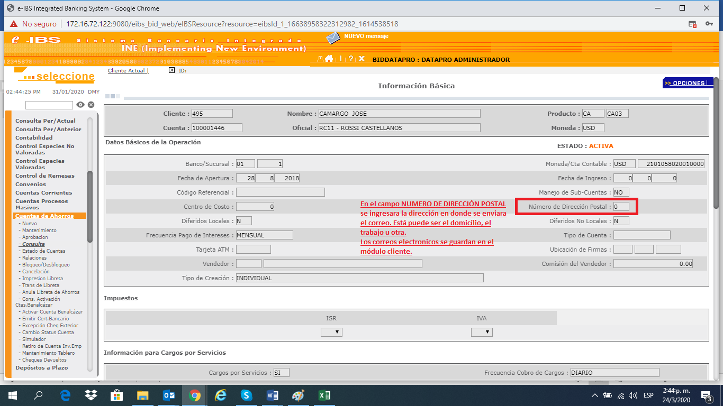

Los correos electrónicos se guardan en el módulo cliente. Aquí se demuestra la ruta para llegar a ellos.

Imagen 3. módulo cliente/ menú Mantenimiento/ sección Información Adicional/ pestaña Teléfonos/Correos.

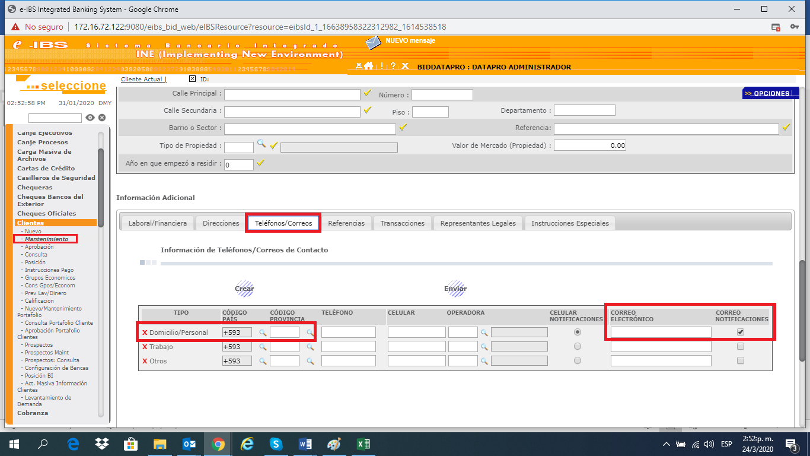

esto también aplica para la cuenta corriente.

INFORMACIÓN EXTRAÍDA DEL GAP ORIGINAL:

* + 1. **Estado de Cuenta**: Campo que permite seleccionar “Digital” o “Físico”. Viene por defecto Digital.
    2. **Dirección de Envío**: Campo que permite seleccionar las Direcciones del Cliente.

*Si en el campo Estado de Cuenta se selecciona “Digital”, el sistema desplegará únicamente los correos electrónicos registrados en el módulo de Clientes* para el Titular Principal de la cuenta. Si en el campo Estado de Cuenta se selecciona “Físico”, el sistema desplegará únicamente las direcciones físicas registradas en el módulo de Clientes para el Titular Principal de la cuenta

FIN.